鄂公学字〔2024〕25号

关于湖北省公路学会携手中国知网
开展知识服务的通知

各会员单位：
为贯彻习近平总书记关于科技创新的重要思想，落实创新驱动发展战略，助力我省公路交通行业技术进步与创新发展，湖北省公路学会拟携手我会会员单位中国知网湖北分公司，开展“知识赋能企业科技创新”活动并提供相关服务，帮助会员单位以及个人会员更加高效、便捷地下载科研文献。
中国知网湖北分公司针对公路交通发展和科技创新提供了《科技创新知识服务平台》《交通规划设计知识服务平台》《中国党建知识资源总库》等相关平台，免费服务2个月，为大家更好地学习知识和撰写论文时查阅资料、下载文献提供服务。请各会员单位及个人会员积极报名参加。
- 活动时间
2024年5月1日—9月30日，期间从报名后确认开通平台起服务60天。
- 活动内容
报名参加活动，即可享受《科技创新知识服务平台》《交通规划设计知识服务平台》《中国党建知识资源总库》或中国知网总库的60天文献阅读和下载权限（上述根据类型供选择匹配的平台开通试用）；同时享受“知识服务平台助力企业知识创新能力提升”线上培训一次。
- 报名方式
发送内容：“单位名称+姓名+联系方式”发送到学会联系人或知网联系人。
注：活动所提供的科技资源仅用于活动申请单位员工科研学习使用，每个单位共享一个公用账号。
- 咨询电话
本次活动不涉及任何费用，旨在为大家提供知识学习的平台，请大家踊跃参与。
学会联系人：易柳 17307124003 348573254@qq.com
知网联系人：沈瑶 18771699061 1430452667@qq.com

附件：1、《科技创新知识服务平台》介绍
2、《交通规划设计知识服务平台》介绍
3、《中国党建知识资源总库》介绍

2024年5月10日

附件：
- 《科技创新知识服务平台》网址：kc.cnki.net
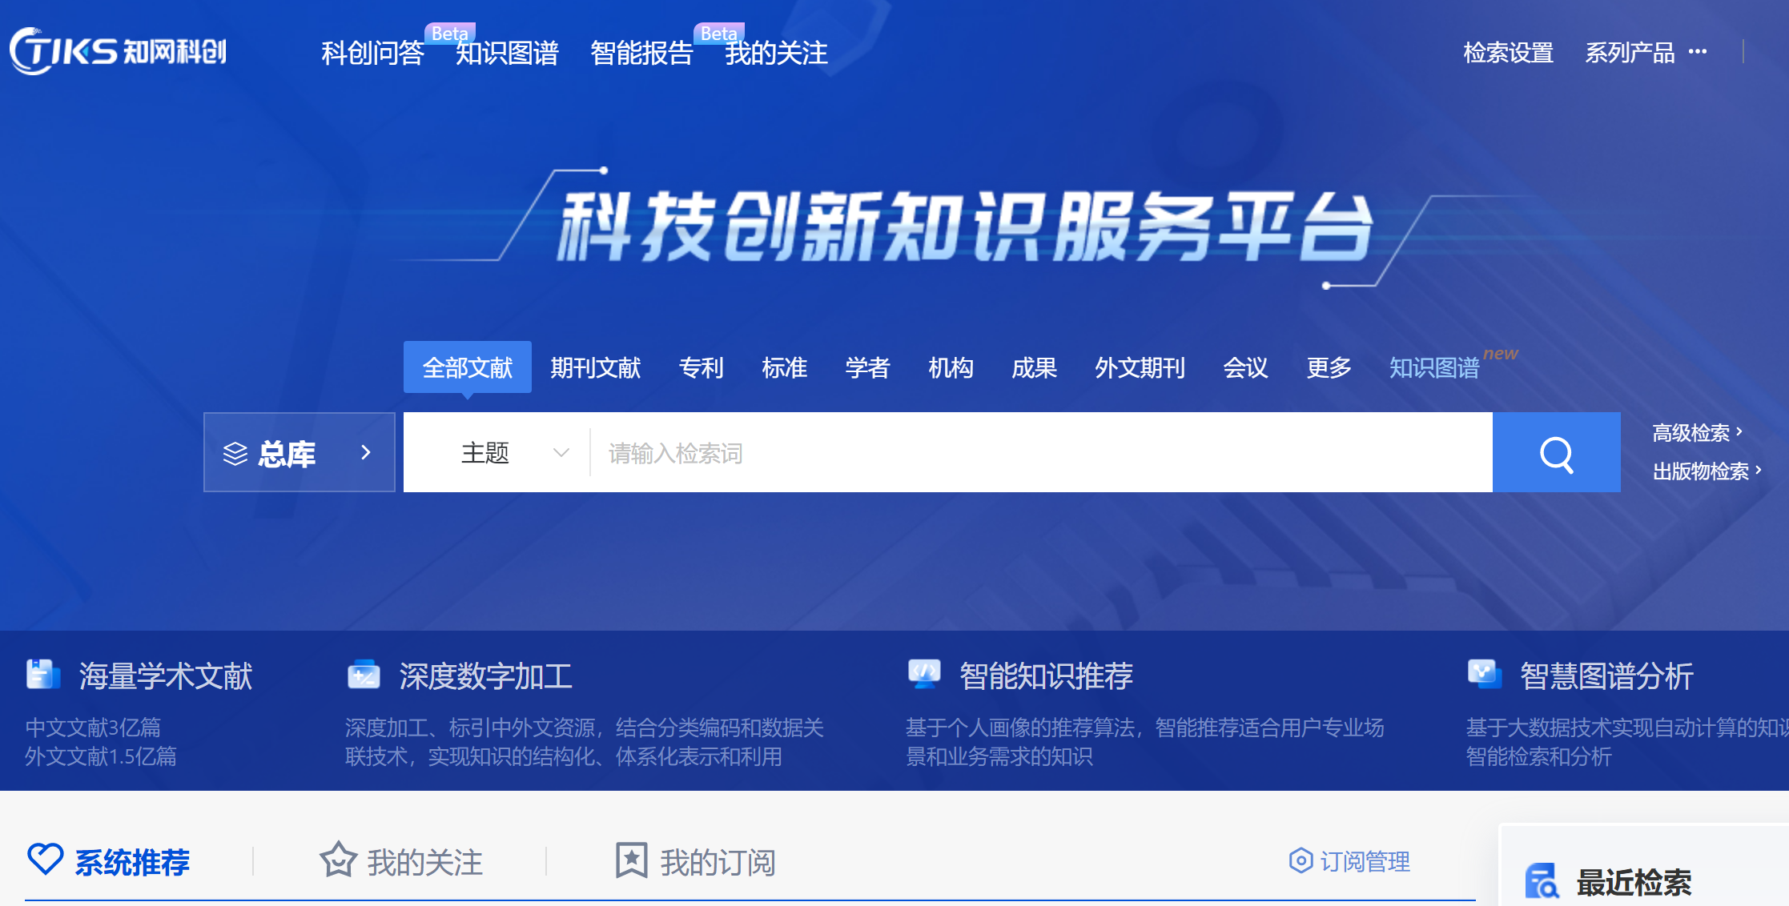

重点面向企业用户数字化转型与创新知识性需求，整合国内外相关行业技术创新、战略决策所需的各领域知识资源，充分发挥已有的100多个行业知识服务平台建设基础，依托大数据、知识图谱、自然语言处理等技术，提供智能检索、精准推送、知识挖掘、统计分析、专题库构建等增值服务功能，旨在提高企业的创新和决策能力的一站式的大型知识仓库。
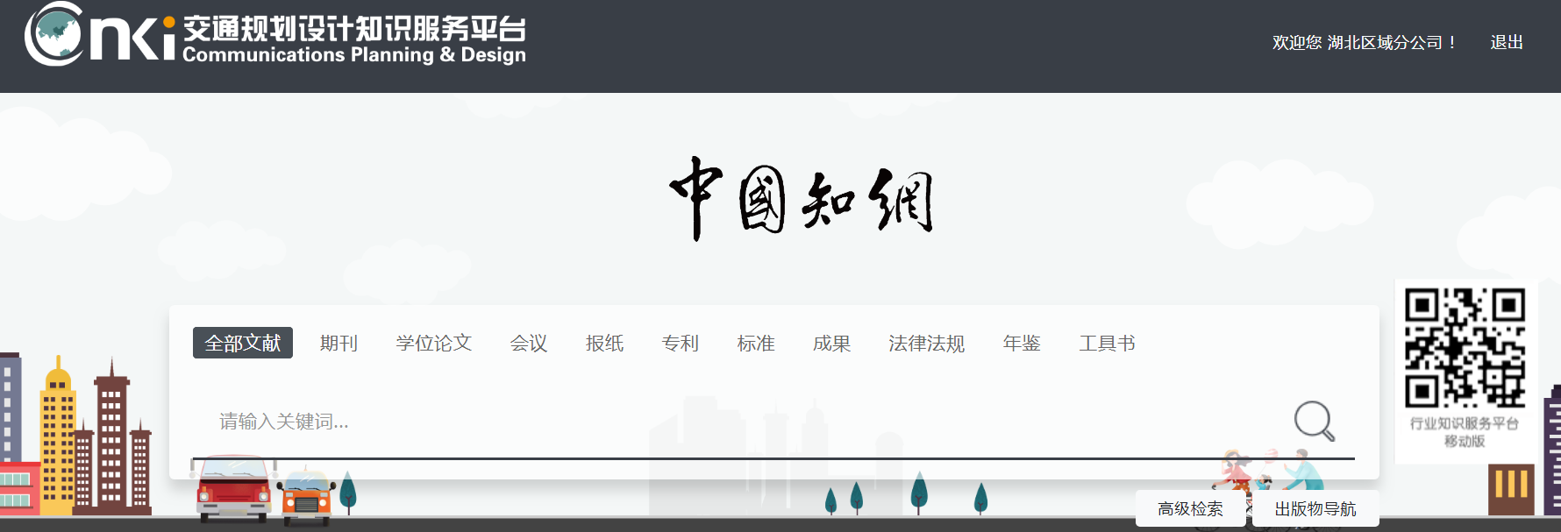
2、《交通规划设计知识服务平台》网址：jtgh.cnki.net

《交通规划设计知识服务平台》是基于CNKI数字图书馆构建的，针对交通规划设计行业从业人员的规划设计创新，科研技术人员科研项目选题、撰写论文、成果鉴定，业内管理人员决策经营，专业人员继续教育等多方面的知识信息需要而开发的专业化知识资源总库，本资源总库面向交通规划设计行业，为在交通规划设计建设过程中涉及的交通规划规模、规划发展目标、综合交通协调发展、区域整体交通布局、生态环境保护、土地资源节约利用、交通设施及综合防灾，路网设计、枢纽站场设计、项目勘察技术、测量制图方法、试验检测操作等多个方面提供专业权威的知识信息服务
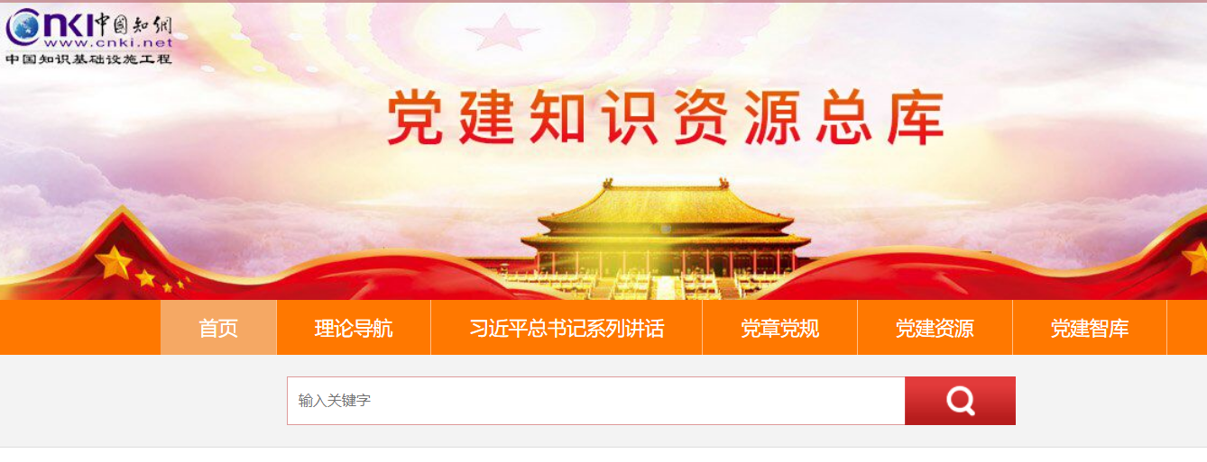
3、《中国党建知识资源总库》网址：dysw.cnki.net

《中国党建知识资源总库》是信息量丰富、资源类型全面的大型、动态党建知识服务系统。内容覆盖党建理论、思想建设、组织建设、作风建设、反腐倡廉建设、制度建设、人才工作、宣传工作、统战工作、对外工作、党的领导、党史研究与文献12个方面，具有权威性、实用性、便捷性等特点，是全国各级党政机关、科研机构、学校及各类企事业单位宣传党的方针政策、学习党建党史知识、交流党建先进经验、开展党建学术研究的必备文献资料保障，从理论与实践结合的角度，为党政工作者、研究者、学习者提供全面翔实的实践指导与学习参考。产品根据各行业党建特点，开设国企党建、机关党建、高校党建等基层党建栏目，并根据时事政治不断开设热点专题，目前开设专题有：“不忘初心、牢记使命”专题、十九届四中全会、人民战“疫”党旗飘扬、“庆祝中国共产党成立100周年”专题等。

